1. for循环与while循环在实际应用上有什么区别？

for循环用于需要遍历一个集合中各项元素进行的重复处理的时候。

while循环用于满足设定条件的所有情况进行重复处理的时候。

2.

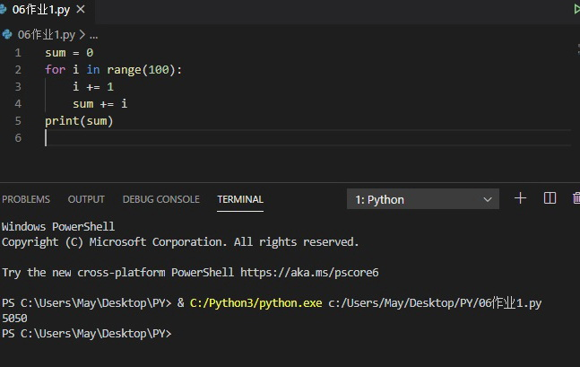

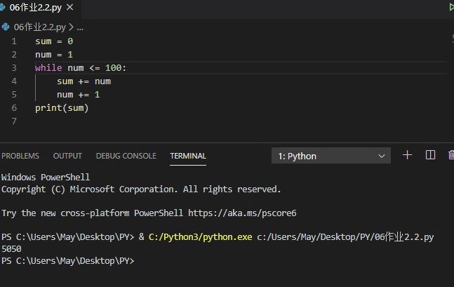

3.

